Пресс-релиз фестиваля

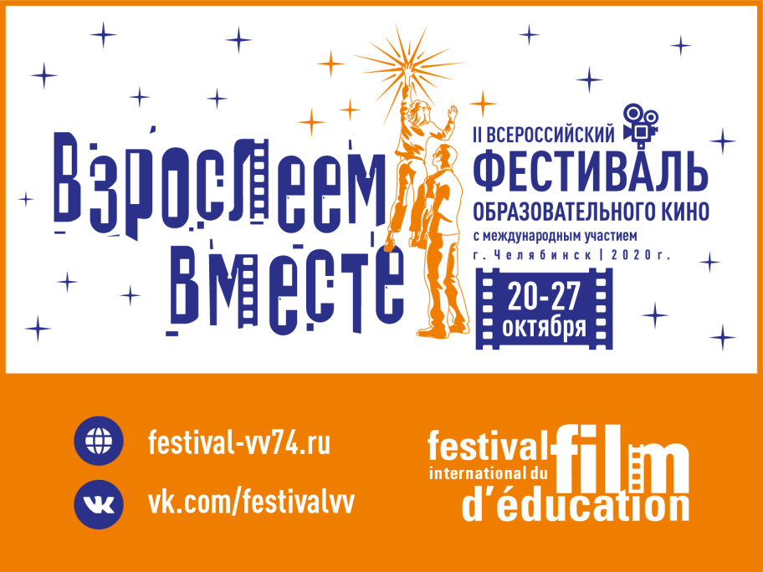

II Всероссийский фестиваль образовательного кино
«Взрослеем вместе» с международным участием открывается в Челябинске

С 20 по 27 октября 2020 года в г. Челябинске откроется II Всероссийский фестиваль образовательного кино «Взрослеем вместе» с международным участием. В программе фестиваля представлены фильмы, посвященные детству, юности, семейному миру, школе, досугу, социальному и культурному разнообразию, а также ситуациям, в которых происходит позитивное изменение мыслей, чувств и сознания взрослеющего человека и окружающих его людей.
В программе фестиваля будут показаны фильмы, главными героями которых являются дети, молодежь и окружающие их взрослые. Фильмы фестиваля – это призыв к взрослым понимать мир ребенка, проявляя сопричастность к его жизненному опыту и совместному развитию.
В рамках фестиваля пройдут киновстречи, где участники смогут поразмышлять и обсудить различные грани отношений человека к миру, к людям и к самому себе.
Программа II фестиваля включает более 30 фильмов из России и других стран мира. Зрители увидят короткометражное и полнометражное игровое, документальное и анимационное кино для различной аудитории: дети от 7 до 17 лет, молодежь 18 лет и старше, родительская общественность, специалисты, занимающиеся воспитанием и социализацией детей и молодежи.
В этом году особый формат проведения фестиваля:
- онлайн кинопремьеры на информационных платформах организаторов и партнеров фестиваля, которые станут коммуникативными площадками для обсуждения ценностно-смыслового содержания фильмов;
- киносеансы на официальных площадках фестиваля, организованных на базе образовательных организаций Челябинской области и Российской Федерации.
В планах организаторов фестиваля проведение встреч с молодыми актерами, кинокритиками и презентация спецпроекта фестивального движения совместно с Южно-Уральским государственным гуманитарно-педагогическим университетом. Также будут работать дискуссионные площадки по обсуждению современных проблем диалога поколений и взросления человека, актуальных вопросов кинопедагогики, медиаобразования в школе, вузе и семье.
Все фильмы прошли экспертизу на соответствие концепции фестиваля, информационную безопасность и их ценностное содержание. Профессиональный уровень качества фильмов подтверждается их участием во всероссийских и международных фестивалях. Главным жюри на кинофестивале являются сами зрители.
Организаторами II фестиваля стали Центр содействия распространению методов активного воспитания, Челябинский институт переподготовки и повышения квалификации работников образования, Дворец пионеров и школьников им. Н.К. Крупской г. Челябинска, Гимназия № 100 г. Челябинска, Региональное отделение общественно-государственной детско-юношеской организации «Российское движение школьников» и Академия инновационного образования и развития (г. Москва).
Фестиваль проходит при поддержке Министерства образования и науки Челябинской области, Министерства культуры Челябинской области, Управления Федеральной службы по надзору в сфере связи, информационных технологий и массовых коммуникаций по Челябинской области, Комитета по образованию г. Челябинска.
Ведущими партнерами фестиваля являются: Общероссийская общественная организация «Национальная родительская ассоциация социальной поддержки семьи и защиты семейных ценностей», общественно-государственная детско-юношеская организация «Российское движение школьников», Ассоциация кинопедагогов России и Ассоциация кинообразования и медиапедагогики России, СЕМЕА Франции /Национальная ассоциация центров обучения методам активного образования/ и многие другие. Фестиваль реализуется при поддержке ПАО РОСБАНК. Генеральным информационным партнером фестиваля является Акционерное общество «Обл-ТВ» Челябинской области.
Ознакомиться с программой, событиями кинофестиваля, стать участником фестиваля или узнать как подать заявку на официальную площадку для кинопоказов можно в сообществе фестиваля: https://vk.com/festivalvv.

Директор исполнительного оргкомитета фестиваля: Алексей Кисляков, заведующий кафедрой воспитания и дополнительного образования ГБУ ДПО ЧИППКРО, директор некоммерческого партнерства «Центр содействия распространению методов активного воспитания», +79525101125, festival_vv74@mail.ru

